附件3：
讲师简介
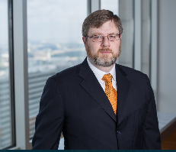
讲师：Carl Bruce
Fish & Richardson达拉斯分所合伙人

Carl Bruce先生在化学工程和高分子复合材料领域拥有深厚知识，再加上其他多个技术领域的丰富经验，在制定法律策略时能够全面考虑技术问题和商业现实，使客户在法庭内外都能立于不败之地。
Bruce 先生曾带领诉讼团队，在众所周知难以得到即决判决的德州东区成功取得了3次专利案件即决判决的结果，并在起诉书、陈述书的编写过程中发挥了重要作用。在 Bruce 先生的领导下，Fish 咨询公司的律师团队还曾代表多名客户和其他共同被告人的联合律师团编写事实声明书，并制定诉讼策略，在一次陪审团裁决中成功获得全部四项专利诉讼主张无效的结果，为客户从原告寻求的损害赔偿和专利使用费中节省了约4亿美元。
Bruce 先生自2013年起一直是知识产权所有者协会 (IPO) 亚洲业务委员会的成员。他曾两次参与该委员会的亚洲实情调查之旅，与来自中国国家知识产权局、中国国家发展和改革委员会 (NDRC) 反垄断局 (AML)、国务院法制办公室 (SCLAO)、全国人大法制工作委员会的各位代表，以及最高人民法院和北京知识产权法院的法官们会面。Bruce 先生定期来中国会见现有及潜在的客户。
作为备受信赖的顾问及合作伙伴，Bruce 先生的客户遍布美国、欧洲和亚洲。

Kristen McCallion
Fish & Richardson纽约分所合伙人

Kristen McCallion女士业务范围主要包括商标、商品外观、版权和不正当竞争。
McCallion女士为客户提供商标使用建议，以提高品牌知名度并在全球范围内将商标组合的价值最大化；她还定期为客户提供广泛版权问题的咨询，包括版权的注册、许可、实施、侵权和合理使用。
在2018年World Trademark Review的“WTR 1000”全球领先商标律所的评选活动中，McCallion女士被评价为“具有高超判断力且极具战略观点”的律师，她“聪慧、乐于应对，而且她效率极高，能让客户更快地达成决议。”

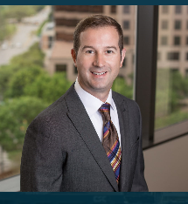
Ryan McCarthy
Fish & Richardson德克萨斯奥斯汀分所合伙人

Ryan McCarthy先生从事知识产权业务近20年，其业务领域涉及专利申请、诉讼、法律意见、知识产权尽职调查、知识产权战略、组合管理、协议、许可和授权后等实务工作；Ryan的技术领域包括软件、计算机科学、机械、机电、电气系统和控制。
Ryan为客户提供战略性发展和知识产权实施方面的咨询服务，涉及范围包括专利、外观设计、版权、商标和商品外观； Ryan曾在英国和德国生活和工作。未来他将搬迁到中国深圳，担任Fish & Richardson深圳代表处的首席代表。

